安徽人口职业学院
OA普通用户操作手册

安徽龙讯信息技术有限公司

目 录
1 易OA的安装 3
1.1 安装客户端 3
2 易OA的登陆 7
2.1 客户端登陆 7
2.2 浏览器登录 8
2.3 登陆方式 8
3 修改资料 9
3.1 修改密码 9
3.2 修改资料 9
4 易OA功能介绍 10
4.1 桌面 10
4.2 内部门户 11
4.2.1 文章列表 11
4.2.2 查看文章 12
4.2.3 投票调查 12
4.3 沟通平台 13
4.3.1 立体通讯 13
4.3.2 即时通讯 14
4.3.3 内部邮件 15
4.4 个人事务 16
4.4.1 日常工作 16
4.4.2 我的任务 18
4.4.3 常用工具 19
4.5 协同审批 21
4.5.1 审批事项 22
4.6 公文管理 26
4.7 档案管理 27
4.8 考勤管理 27
4.8.1 我的考勤 28
4.8.2 考勤统计 29
4.9 行政管理 30
4.9.1 用品管理 30
4.9.2 车辆管理 30
4.9.3 会议管理 32
4.10 人事管理 32
4.11 获奖登记 32
4.11.1 学生奖项 32
4.11.2 老师奖项 33
4.12 报修系统 35
4.12.1 报修登记 35
4.12.2 报修记录 36
4.13 用户管理 36
4.13.1 自定义组 36
4.13.2 修改资料 37
4.13.3 修改密码 37
5 售后服务联系方式 38

易OA的安装

安装客户端
- 双击安装程序：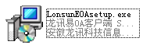
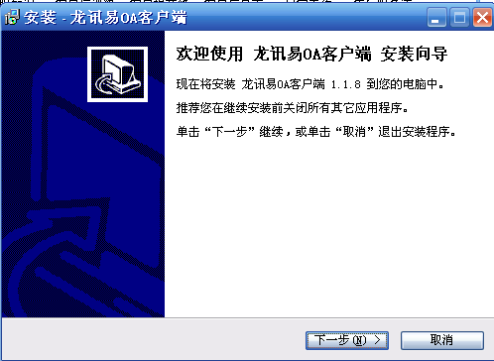

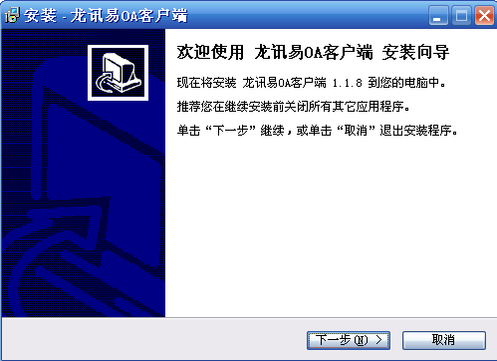
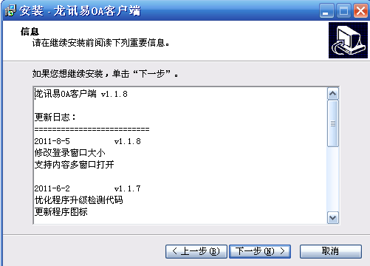

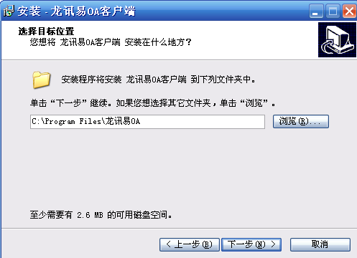
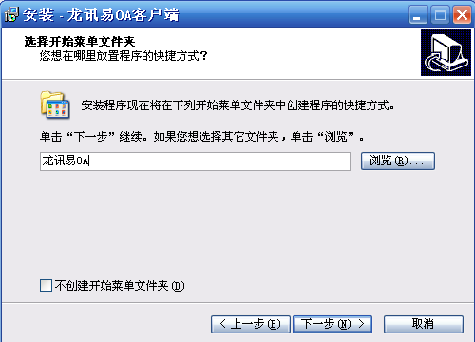

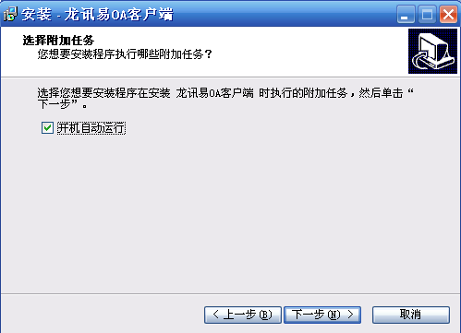
如果想以后打开电脑就能运行易OA，可在此将“开机自动运行”按钮勾上
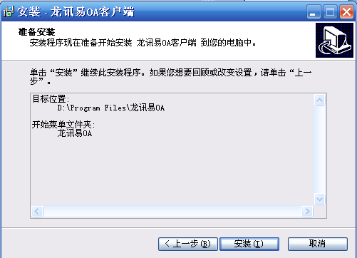

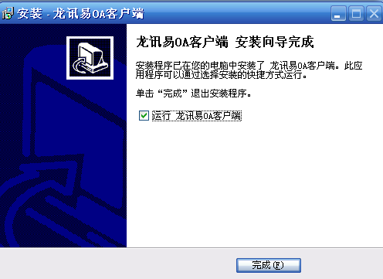

易OA的登陆

客户端登陆
- 双击迷你客户端登录，出现下面的登陆界面，输入用户名和密码即可登陆。
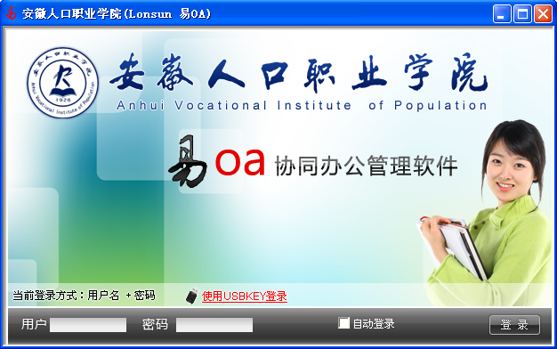
在此如果勾上“自动登录”，以后登录系统将不再需要输入用户名和密码

浏览器登录
打开浏览器，输入网址，在出现的登陆框中输入用户名和密码，登录即可。
测试网址：http://ahrkxx.5397068.cn/System_OA/sys_login_oa.asp
正式网址：http://www.ahrkxy.com/System_OA/sys_login_oa.asp

登陆方式
- 用户名+密码的登陆方式。

修改资料

修改密码
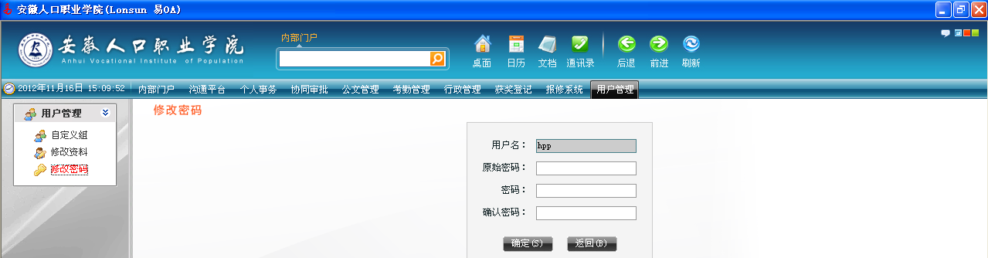
- 输入原始密码、新密码。

修改资料
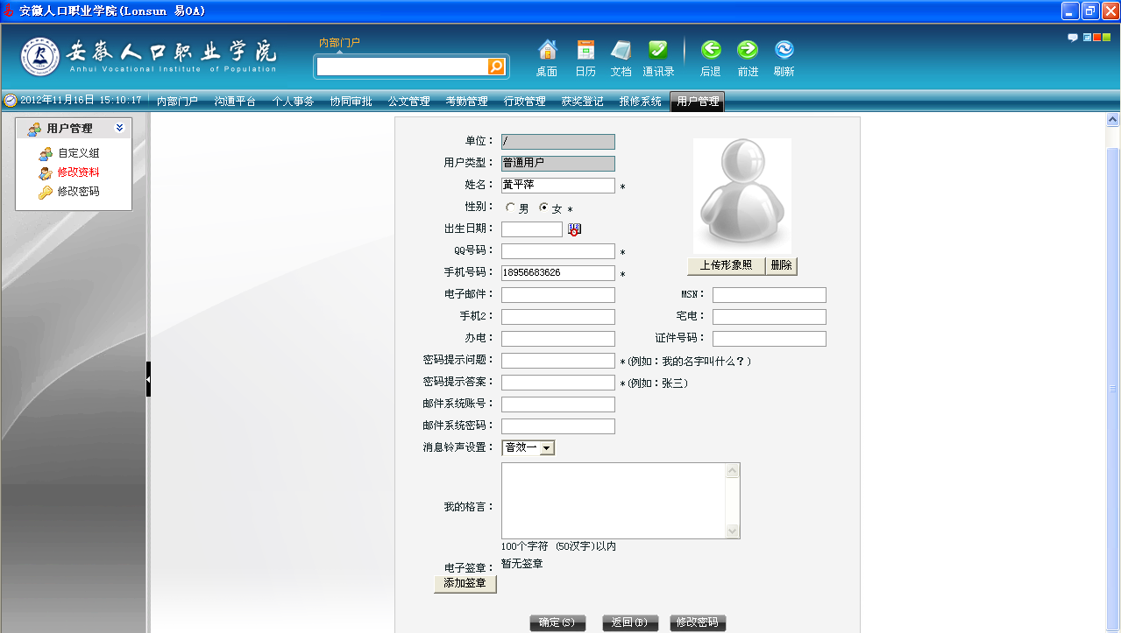
- 修改个人资料，包括手机号、个人电子签章、形象图片、密码提示信息、格言等基本信息。

易OA功能介绍

桌面
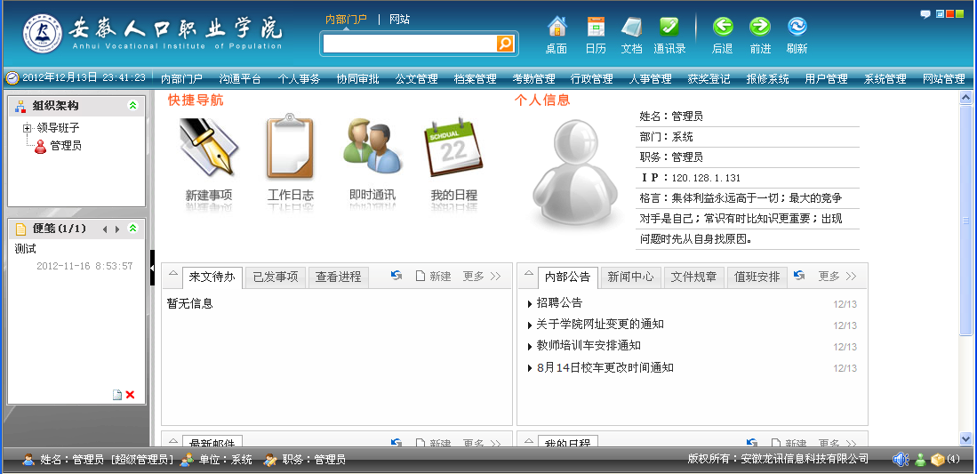
- 自定义风格： 可随意切换系统内置三套皮肤
- 个人工具栏：设置了桌面、日历、文档、通讯录等常用功能
- 快捷导航：设置了新建事项、工作日志、即时通讯、我的日程等最常用的功能
- 组织架构：显示单位组织架构及用户在线状态，点击姓名可与其即时通讯
- 便笺：即点即输的便笺功能，如体验C/S软件的快捷
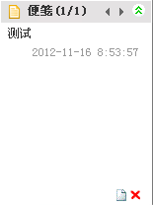
- 其他：显示待办、跟踪和已办事项，最新邮件、内部公告、新闻中心、我的日程、个人信息等
- 搜索引擎：可在内部门户搜索相关信息

- 消息盒子： 提示所有待办事项列表，实现“事找人”
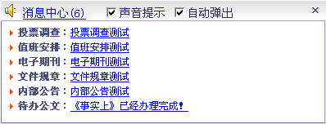

内部门户
内部门户是组织内部的信息发布与交流平台，其多媒体的展现形式和计算机软件技术的精确控制，使用信息的传达更加具有针对性，实现精确式信息发布。
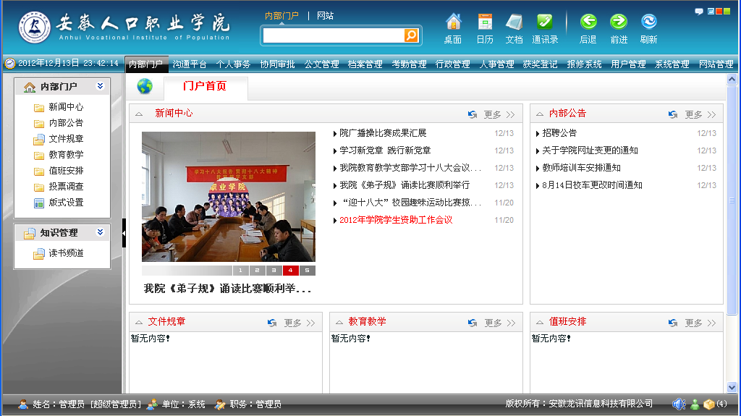

文章列表

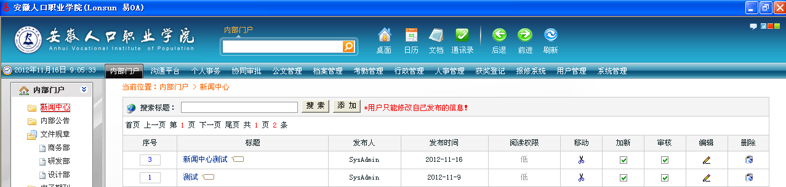
- 阅读范围：根据文章发布时选定的范围显示，文章由阅读权限及发布范围来限制文章的查看权限

查看文章
- 查看文章，点击文章标题进行查看，如下：
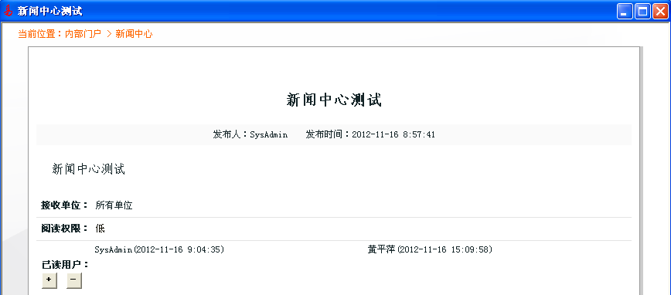
- 可查看信息传达情况，保留阅读痕迹。
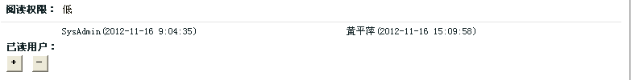

投票调查
工作中经常需要进行各种问题的投票调查，通过调查结果数据帮助单位领导了解单位内部信息。龙讯易OA即提供了这种方式满足了单位的需要，并可以通过调查问卷的结果自动统计并以图表直观地显示统计结果，为领导分析数据提供帮助。
进入“投票调查”的界面，添加投票问题及其选项，参与投票的人员直接点击投票标题即可进行投票。
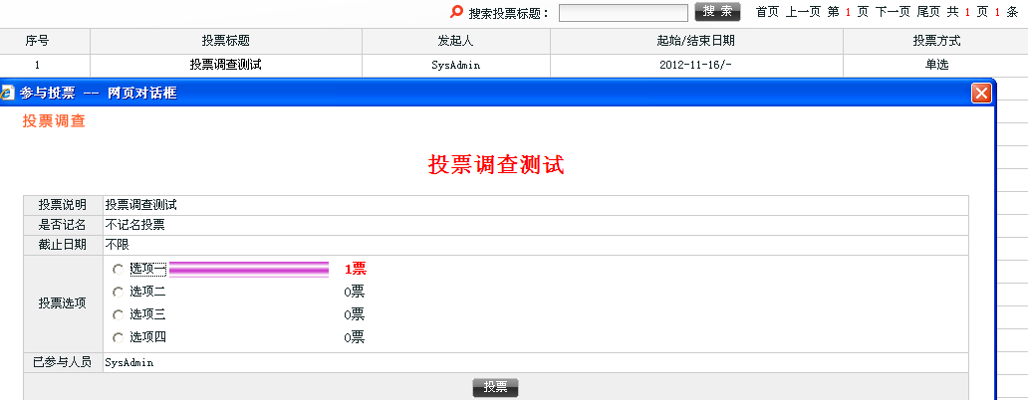

沟通平台
将通讯技术与计算机软件技术融合，集成了包括文本会话、手机短信、文件传输等丰富的沟通方式，全面满足内部办公沟通和对外沟通等高效沟通需求。解决单位内人与人之间的协作沟通，搭建安全的沟通桥梁，进一步提高办公沟通效率，提升执行力。

立体通讯
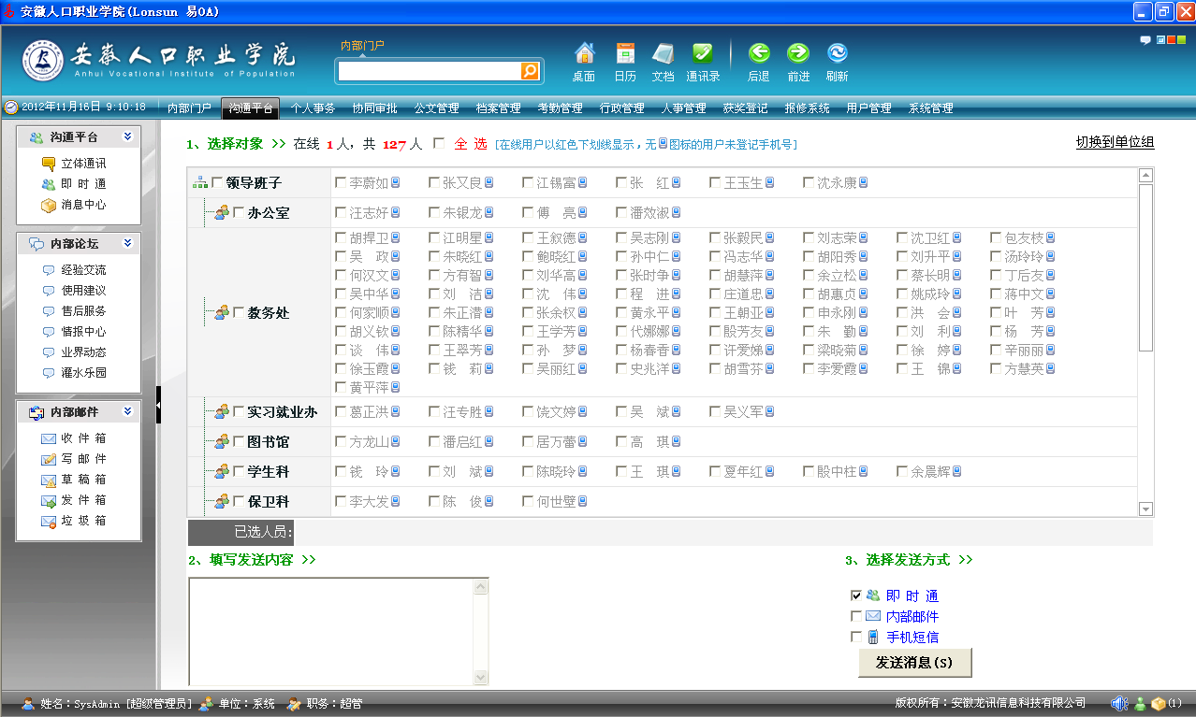
  - 将最常用的沟通手段高度有机整合，实现“立体式通讯”。
  - 在线用户显示为红色下划线提醒
  - 可一次选择多人、多种方式消息
  - 通过手机短信接口功能，实现向电信、移动、联通的用户手机发送即时短信

即时通讯
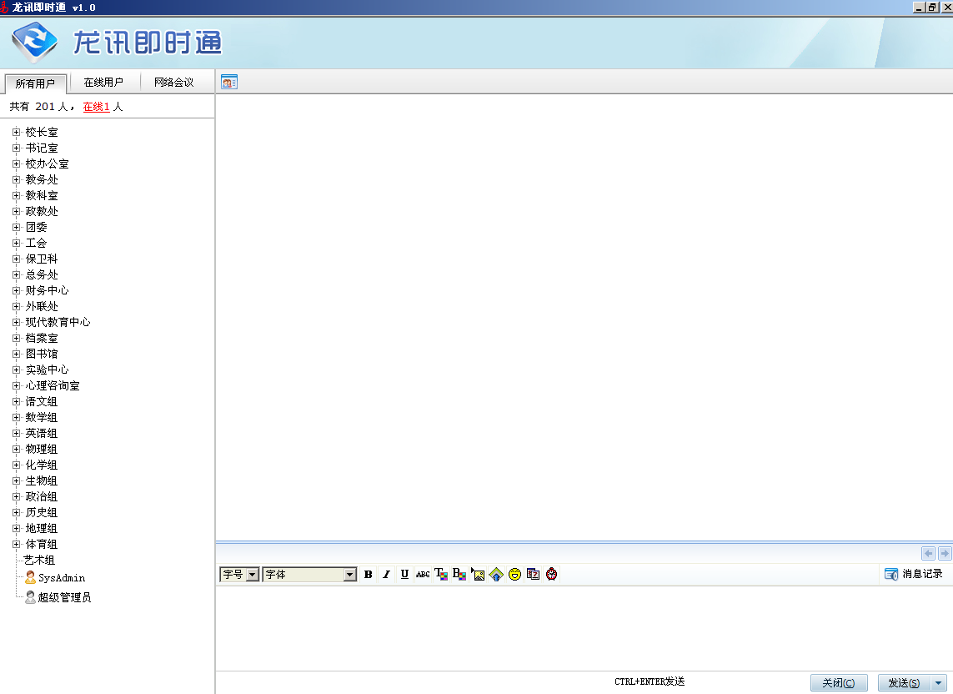
  - 按单位部门进行划分用户组；
  - 可实现单人、多人之间的文本对话；
  - 谈话窗口中可插入各种心情图标；
  - 可在任何形式局域网及单位专线网中使用；
  - 员工之间可以发送离线消息；
  - 操作简捷、界面清新；
  - 历史消息管理器。
  - 可选择在线用户进行沟通。
  - 可设置网络会议。

内部邮件
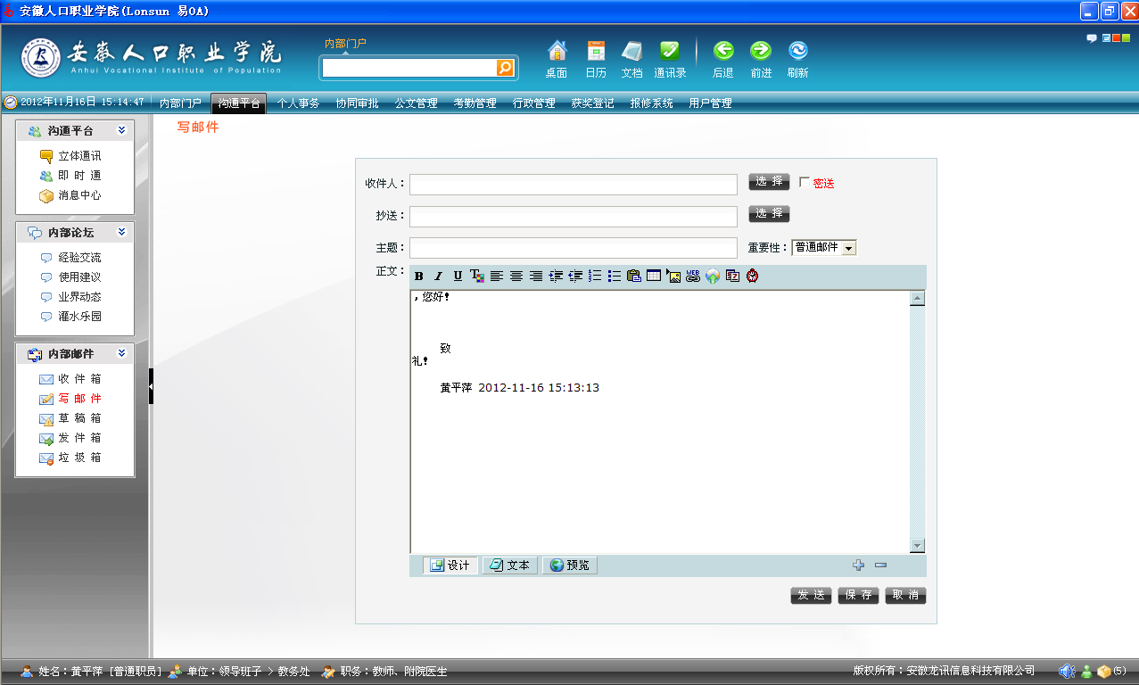
  - 内部邮件：集成一般邮件系统的常用功能（收件箱、写邮件、草稿箱、发件箱、垃圾箱），支持图文混排，支持各种媒体格式及大附件（400M以内）的在线发送
  - 收件状态：文件发送后，可在发件箱查看邮件的收件状态
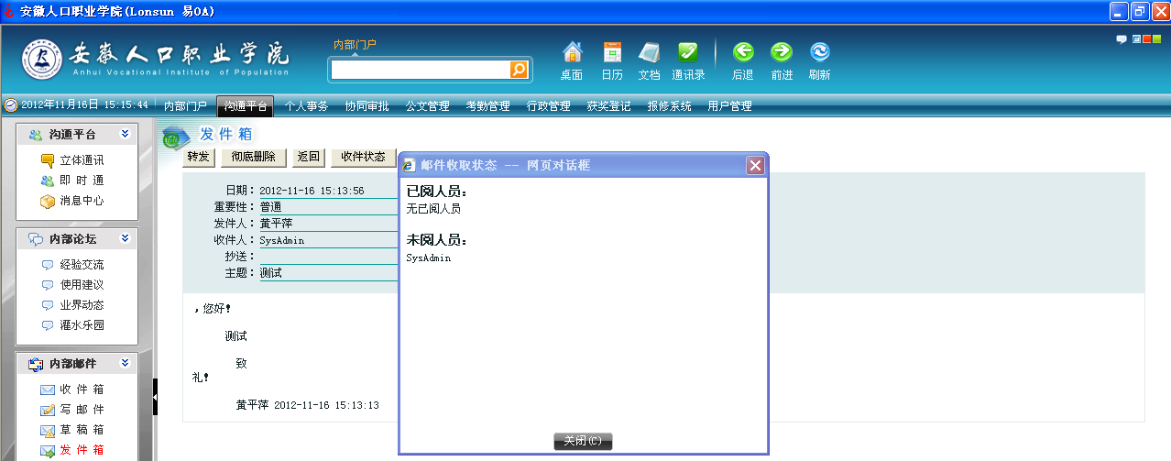

个人事务
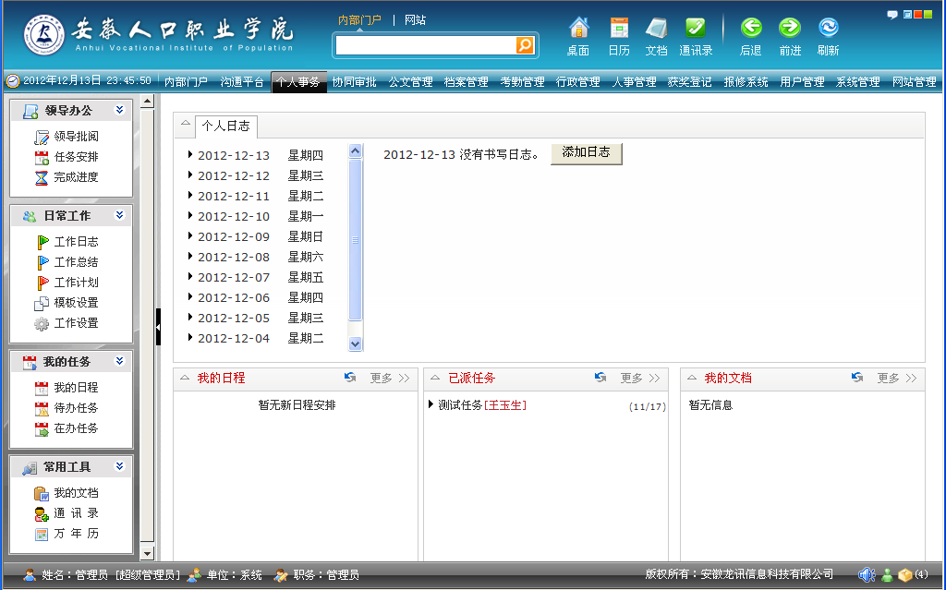

日常工作

工作日志
员工把每天的工作情况（工作成绩、遇到问题、解决办法、心得体会、合理化建议）写到日志里，以后需要时可以方便的查询出来，且有权限的领导可以在“领导批阅”节点中查阅批示。
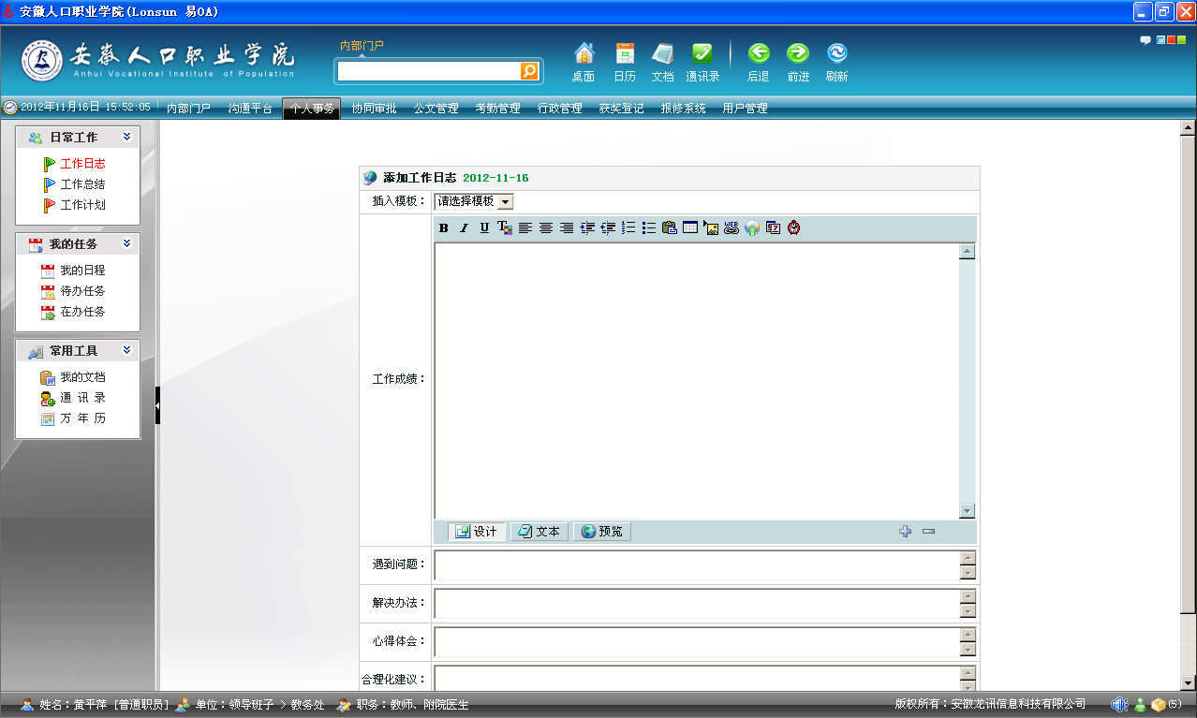

计划和总结
可以按周、月、季、年四个时间段来做，有权限的领导能查看他管辖职员的计划和总结并做出批示。系统会自动以消息的形式通知职员领导对其日志进行批示。
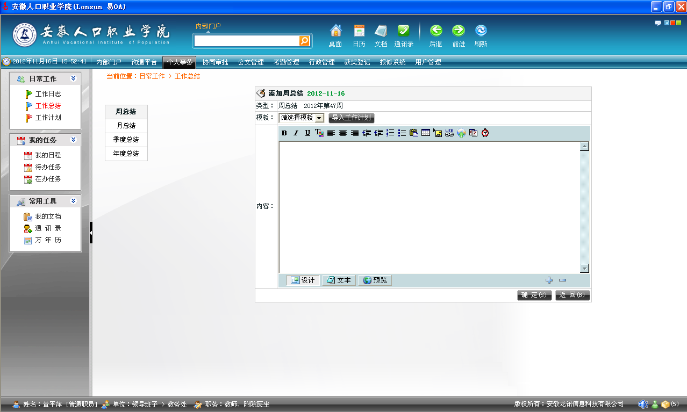

我的任务

我的日程
可提前设定日程及提醒方式，并对任务的完成情况做标记；领导可在“任务安排”节点对自己可管理的人员进行任务安排，被安排任务的人员可在“我的日程”中看到被安排的任务。
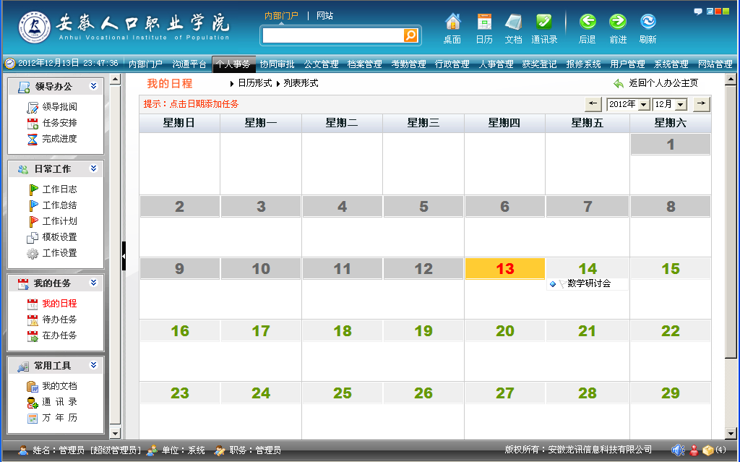

待办任务
未签收的任务会显示在“待办任务”中
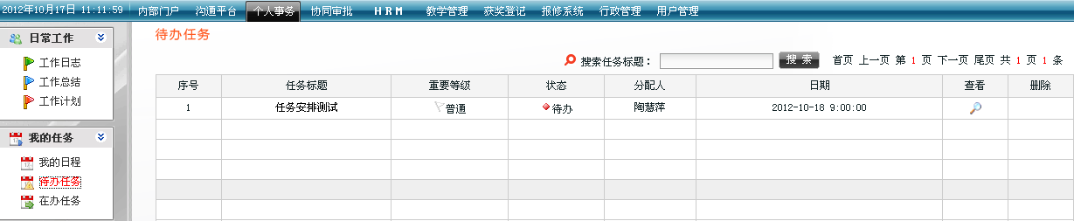

在办任务
已签收的任务会显示在“在办任务”中

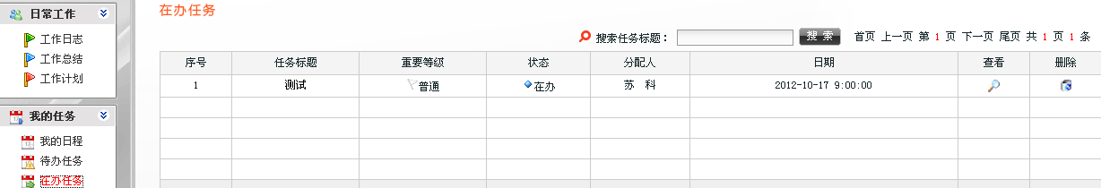

常用工具

我的文档
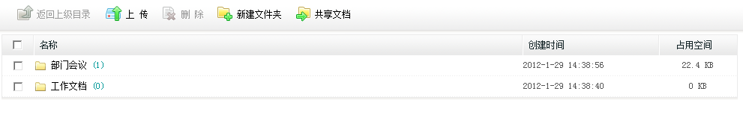
- 新建文件夹（添加组名）
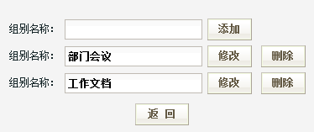
- 上传文件
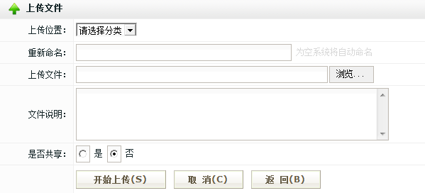
- 文件维护
右击文章名，出现“修改”、“取消共享”、“删除”三个按钮，可对文章进行编辑。
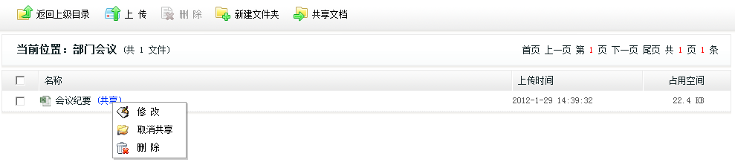
- 共享文档
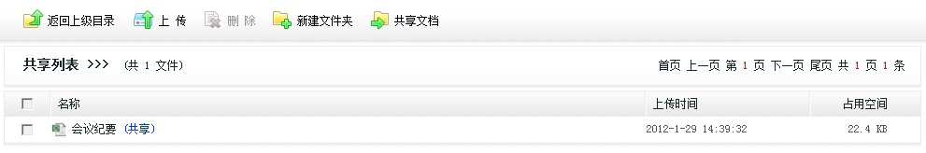

通讯录
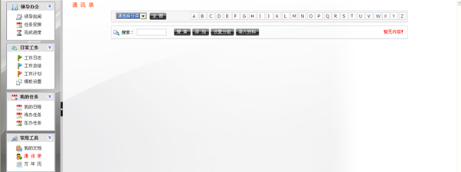
- 点击A-Z字母可以根据联系人姓的声母快速检索
- 可根据自定义的分类进行查看
- 可根据输入关键字进行模糊检索
- 可自定义个人通讯录分组信息
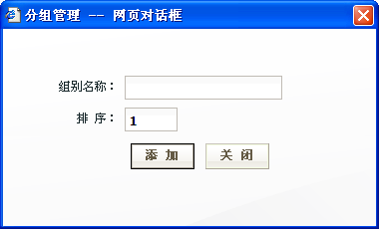
- 添加联系人
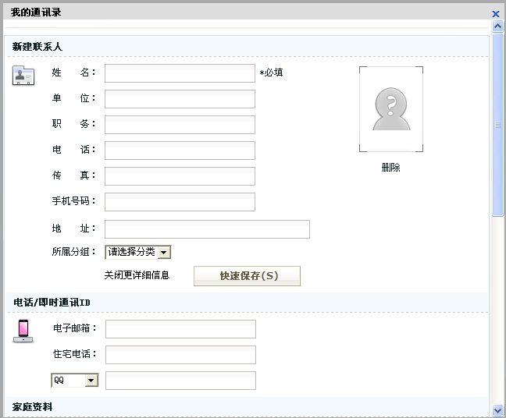

协同审批
龙讯易OA提供的公文管理通过实现跨组织机构、部门的电子文件流转功能，提升公文处理速度，提高工作效率，帮助企事业单位实现收/发文处理规范化、流程化，真正实现无纸化办公。
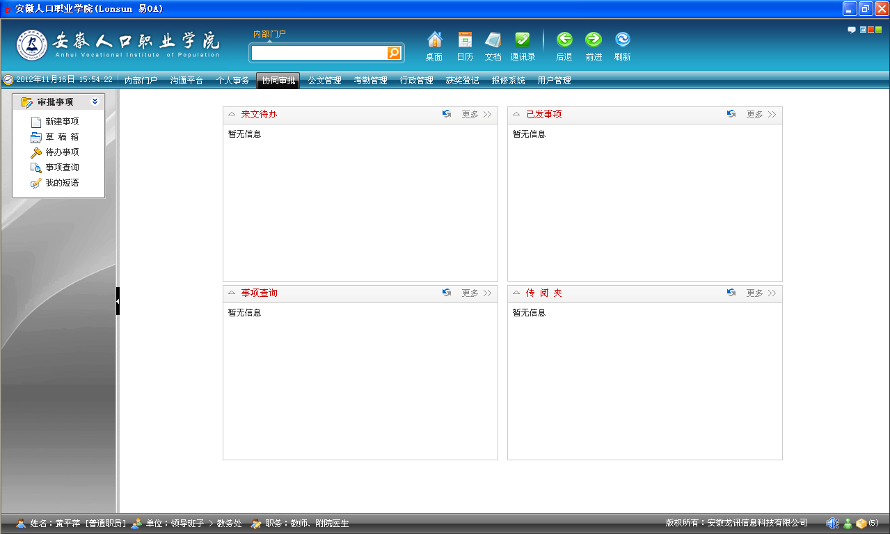

审批事项

新建事项
- 点击“新建事项”，列出可供当前用户使用的表单模板
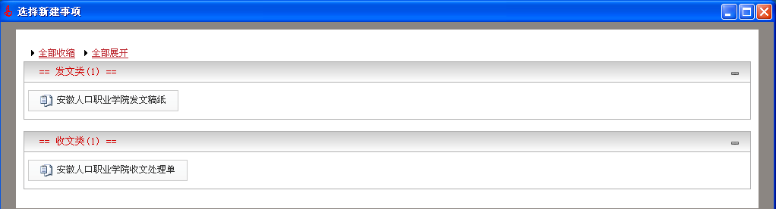
- 选择“安徽人口职业学院发文稿纸”
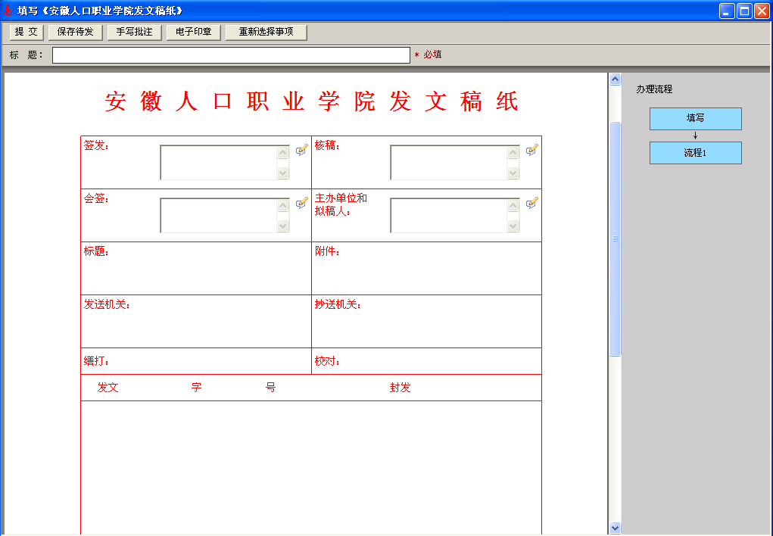
- 点击“提交”，弹出发送选项，根据提示进行选项设置
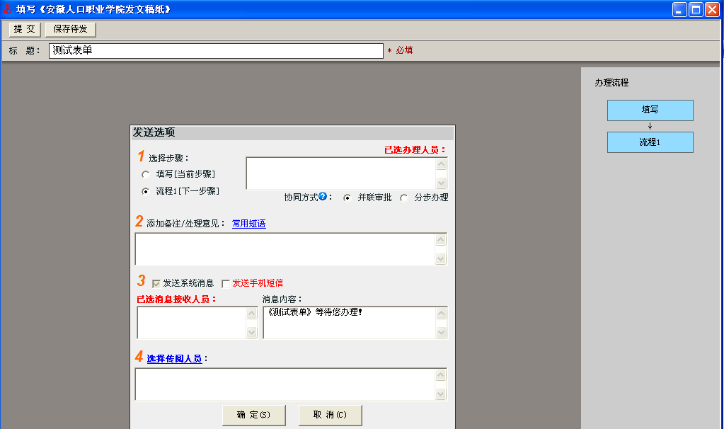
- 选择步骤：系统会列出当前用户可以将表单提交到流程的哪一步（流程定义的表单有的步骤因为工作需要是可以跳过的，有时某一步也可能由几个人完成）
- 协同方式：
      - 默认：通常为选择一个用户（如此步选多个用户，则谁先签收谁办理）
      - 并联审批：通常为选择多个用户，这些用户分别办理了，这一步流程才结束
      - 分步处理：通常为选择多个用户，这些用户依次办理了，这一步流程才结束
- 点击“流程1[下一步骤]”，弹出用户选择对话框
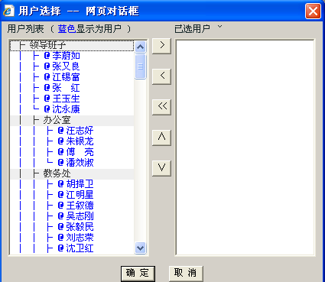
- 选择常用短语
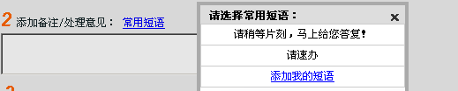
- 设置消息发送形式及内容
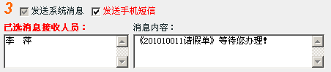
- 选择传阅（知会）人员
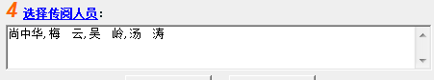

草稿箱
显示保存待发的事项列表，可再次编辑发送。

待办事项
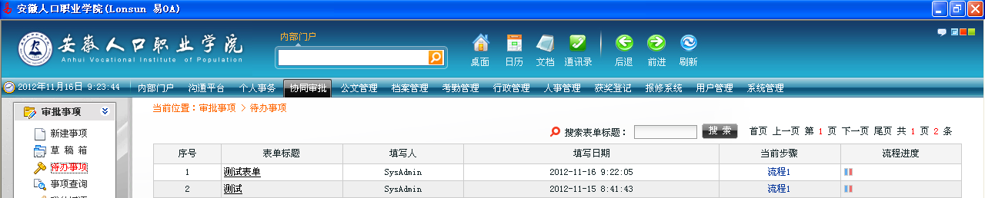
- 点击待办事项标题后，进行办理，再提交给下一个人办理或办结
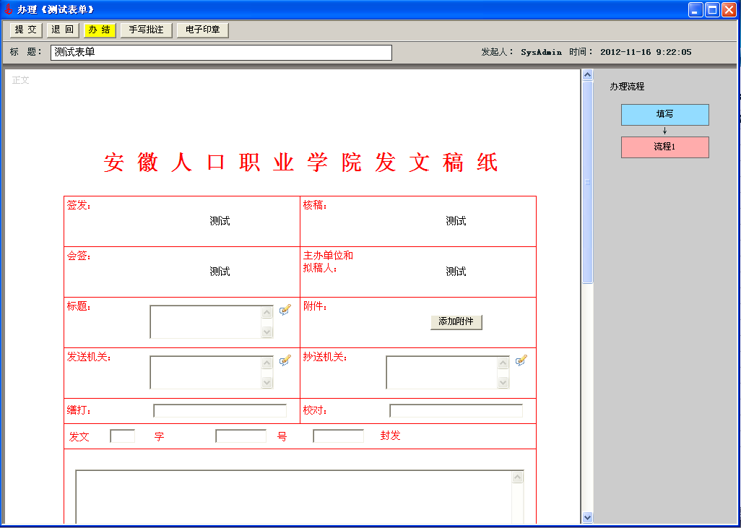

事项查询
可查询本人发起的新建事项表单和本人所有参与阅读或办理的文件。
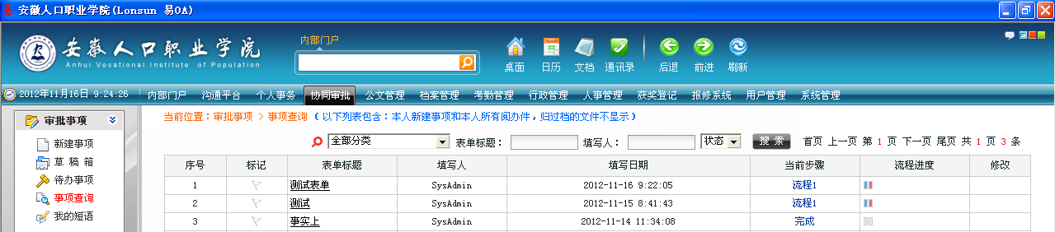

我的短语
添加一些常用语句，方便快捷输入。
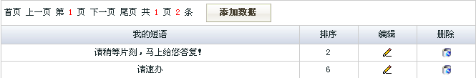

公文管理
可进行内部文件的收发（可将常用的文头存在系统中，发文时直接调用）
直接进入“发送公文：节点填写好发文的内容，提交即可，普通用户只需进入“收取公文”节点收取公文即可。
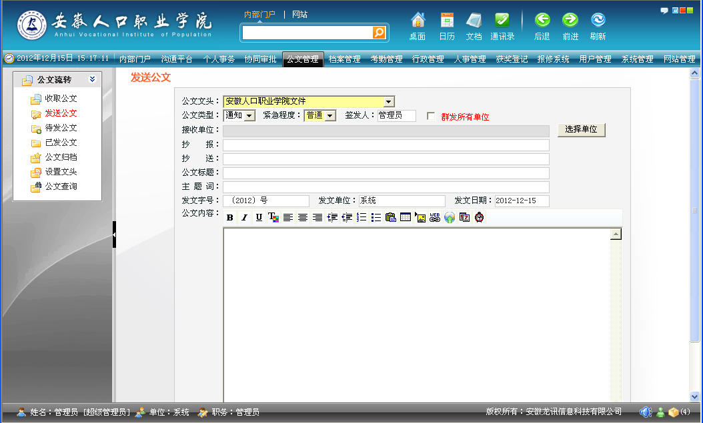

档案管理
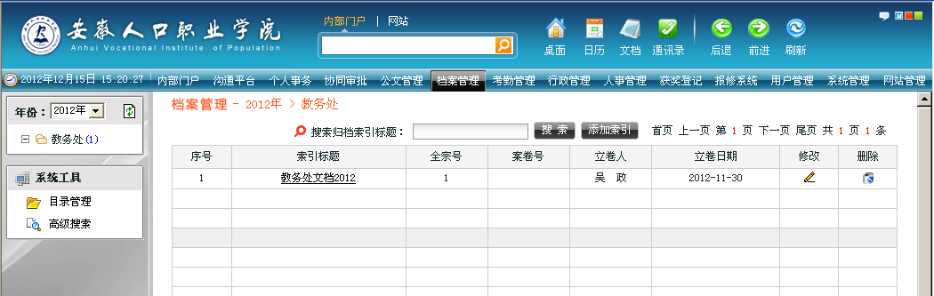
可以添加档案的索引，对文档进行分类管理，支持内部表单的归档以及本地工作文档的归档

考勤管理
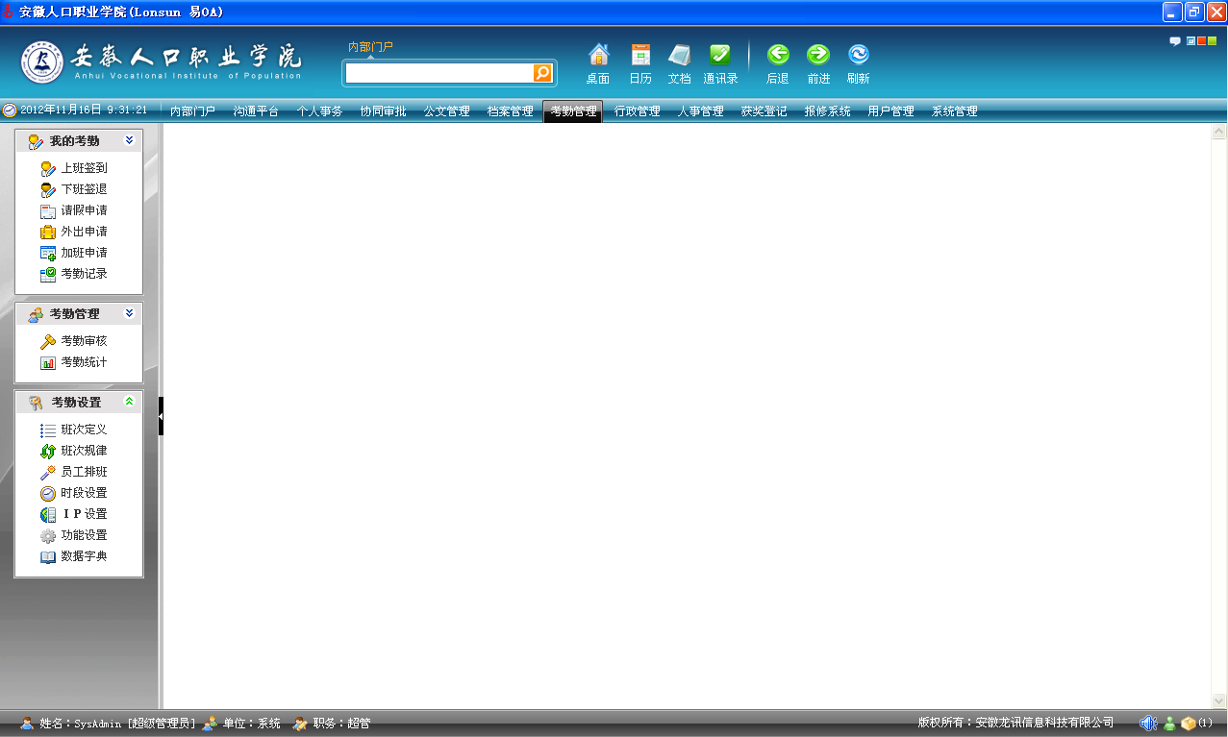

我的考勤

上班签到
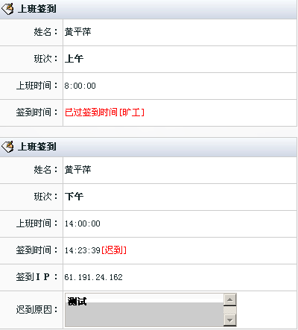

下班签退
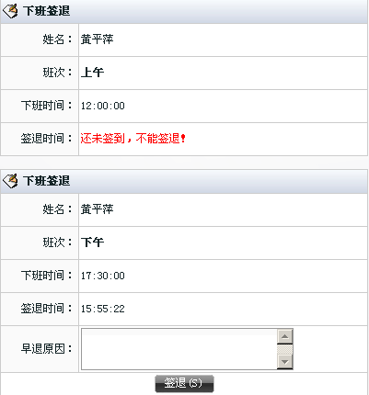

考勤记录
查看个人考勤数据
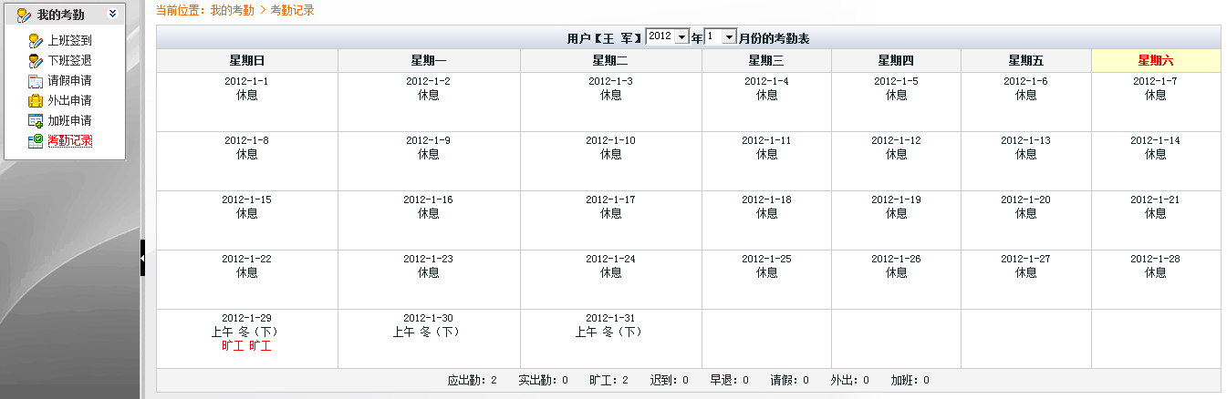

考勤统计
可以汇总自己的考勤结果，可以分月度统计。
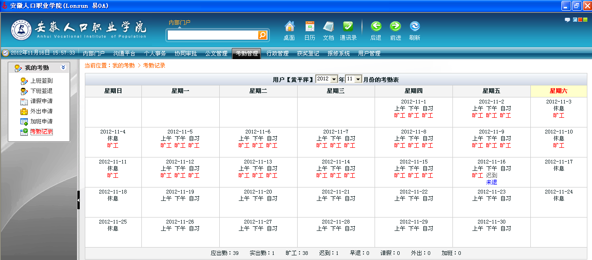

行政管理

用品管理
需要领用物品的，提交“领用申请”，物品管理人员审批（管理员在“资产管理”的“领用记录”中审批）后，去领取，签字领用（物品领用人在“用品管理”的“领用记录”中签字领取），
注：“领用”类型的资产不需要归还，但是“借出”类型的资产需要归还、登记。

车辆管理

车辆申请
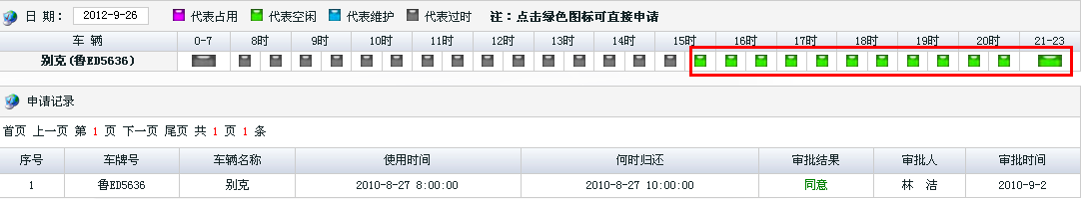
点击车辆空闲时段，添加车辆申请。
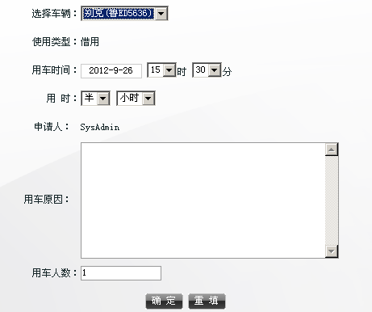

私车公用
添加私车公用信息。
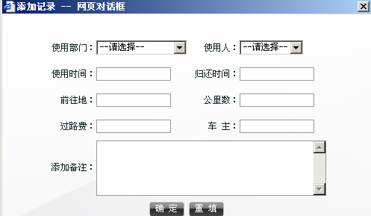
可在“维护记录”节点中添加车辆的维护信息，实现对车的全程管理

会议管理

会议申请
点击空闲时段添加申请。
可以设定主持人、纪要员、参会人员，纪要员统计考勤，编写会议纪要，具有会议管理权限的人员可以办结会议

人事管理
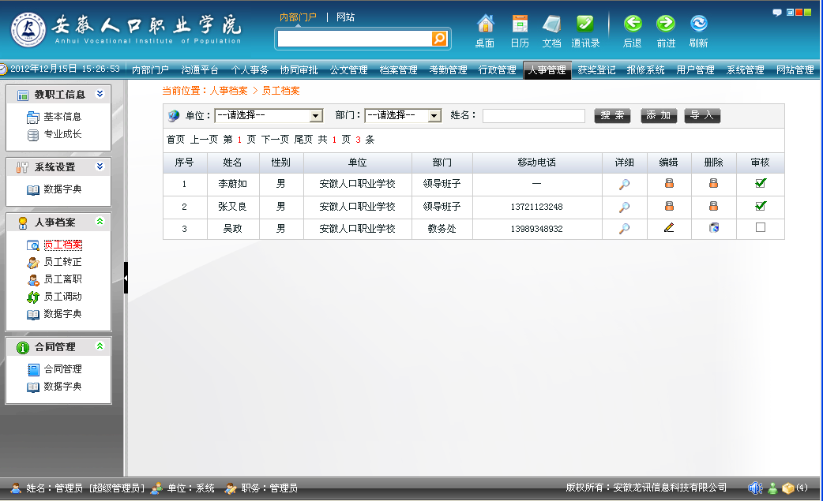
可管理员工的所有人事信息，包括人员的基本信息（直接在“员工档案”中添加员工的个人记录），人员的转正、调动、离职的审批，人员合同的管理（在“合同管理”节点上传合同的电子档）

获奖登记

学生奖项

竞赛奖项
添加学生竞赛所获的奖项：
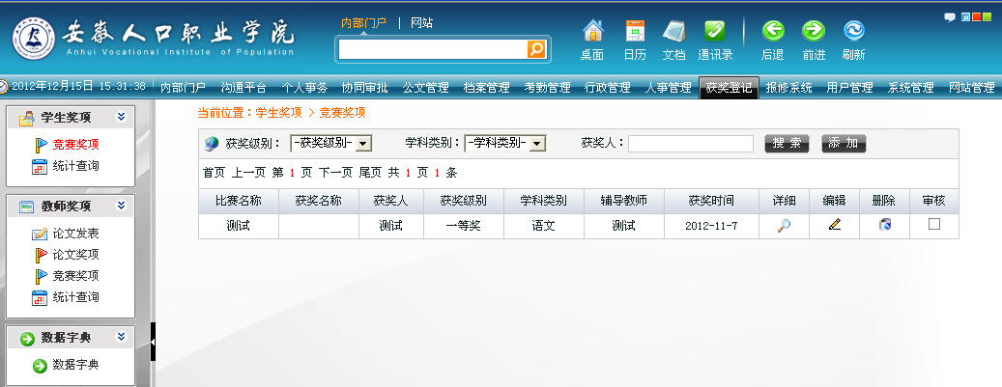

统计查询
对学生所获奖项按条件查询
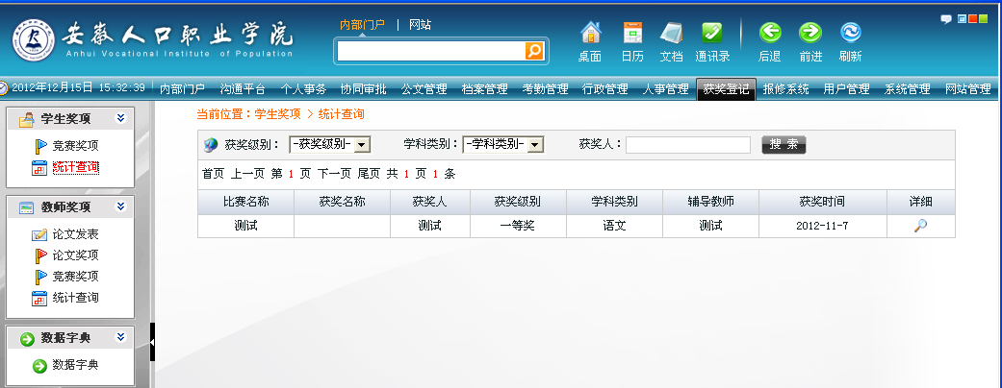

老师奖项

论文发表
添加老师发表论文的情况
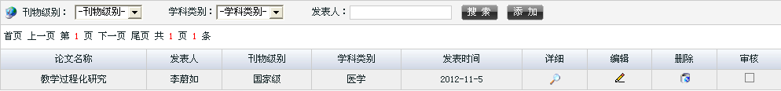

论文奖项
添加老师论文获奖情况
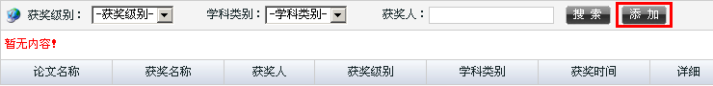
点击添加，输入获奖信息，点击确定，添加一个奖项。（双击图片处可上传图片）
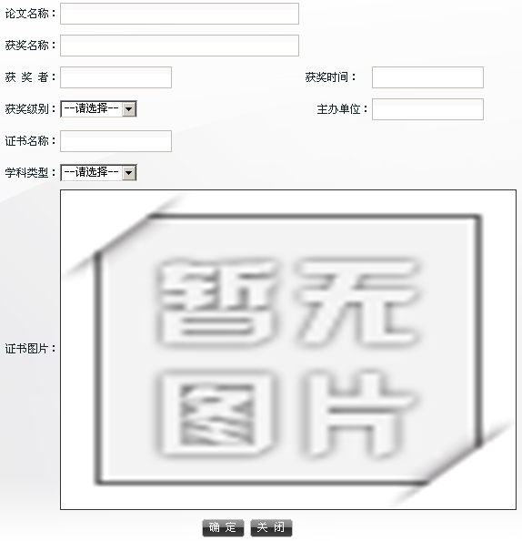

竞赛奖项
添加竞赛获奖情况
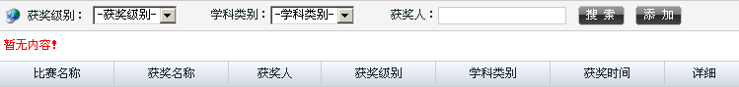
点击添加，输入获奖信息，点击确定，添加一个奖项。
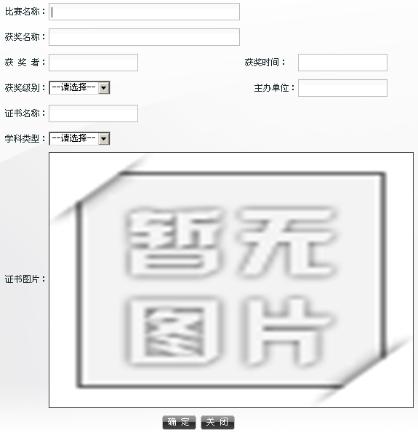

统计查询
可按获奖级别、学科类别、获奖类型、获奖人统计获奖情况。
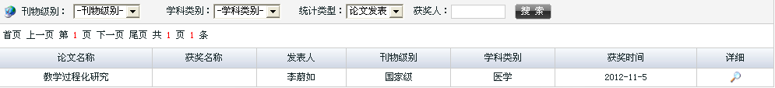

报修系统

报修登记
点击“报修登记”添加一条电教报修或总务报修，详细填写报修信息，然后点击确定提交。
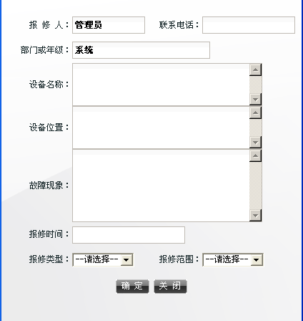

报修记录
可查看自己的报修记录，还可以按报修设备名称、报修类型查询报修记录。
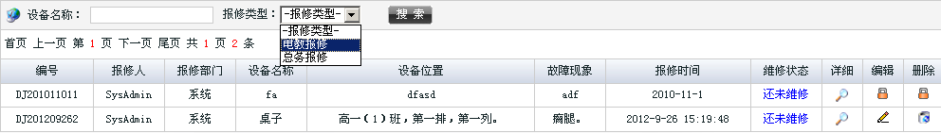
接到报修，报修管理人员可安排人员进行维修，维修好后在系统中进行报修情况的登记。

用户管理

自定义组
为用户自定义的分组，不涉及权限管理，方便内部沟通时快捷选择一组用户。

修改资料
修改本账户的联系方式、基本资料、头像等。可添加个人的签章。
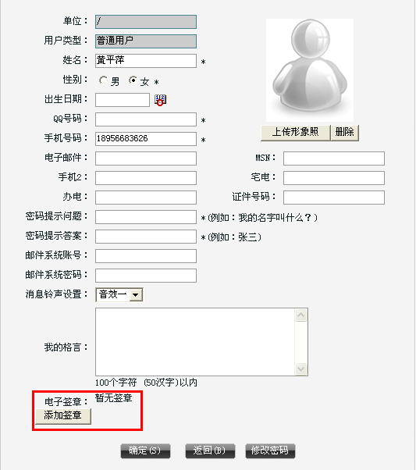
添加电子签章

修改密码
修改本账户的密码。
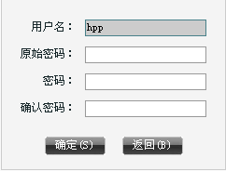

售后服务联系方式
安徽龙讯信息信息科技有限公司（总部）
全国热线：0551-65397068
网址：www.lonsun.cn

